- 选择题（共30分，每小题 3分）
1. 在材料力学中，均匀性假设认为，材料（ ）
A. 各点具有相同的力学性质；B. 各点具有相同的应力；
C. 各点具有相同的应变； D. 各点具有相同的位移。
2. 广义胡克定律适用的范围为（ ）
A. 在小变形范围内； B. 在屈服极限范围内；
C. 在比例极限范围内； D. 在强度极限范围内。
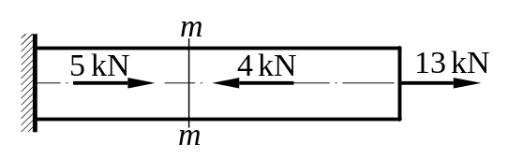
3. 等直杆受力如图所示，其横截面面积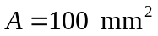，横截面m-m上正应力为 （ ）

A. 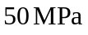（压应力）； B. 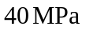（压应力）；
C. 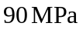（压应力）； D. （拉应力）。
4. 受扭圆轴，若横截面上的扭矩不变，而直径减小一半时，则该轴横截面上的最大切应力与原来的最大切应力之比为（ ）
A. 2 ； B. 4 ； C. 6 ； D. 8 。
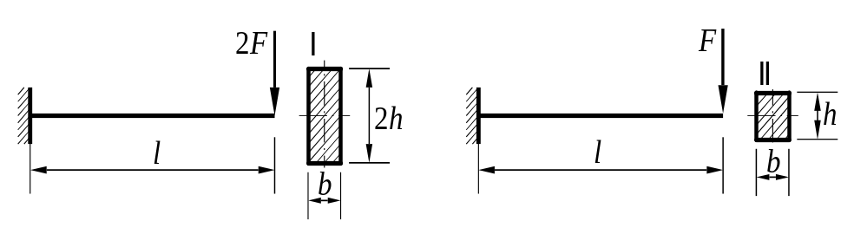
5. 材料相同的悬臂梁Ⅰ、Ⅱ，所受载荷及截面尺寸如图所示。关于它们的最大挠度之间的关系为 （ ）

A. Ⅰ梁最大挠度是Ⅱ梁的1/4倍； B. Ⅰ梁最大挠度是Ⅱ梁的1/2倍；
C. Ⅰ梁最大挠度是Ⅱ梁的2倍； D. Ⅰ、Ⅱ梁的最大挠度相等。
6. 关于低碳钢材料在拉伸试验过程中，所能承受的最大应力，在以下结论中哪一个是正确的（ ）
A. 比例极限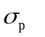； B. 屈服极限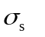；
C. 强度极限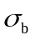； D. 许用应力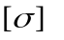。
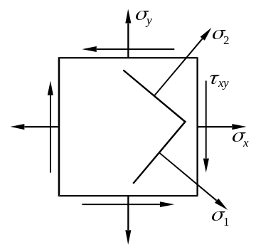
7. 已知某点平面应力状态如图示，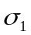和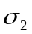为主应力，则正确的关系式为（ ）
A. 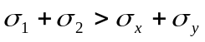； B. 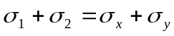；
C. 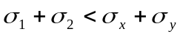； D. 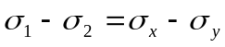。
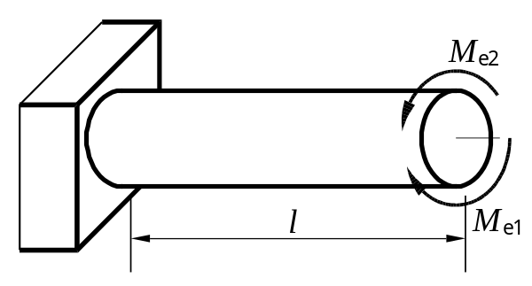
8. 图示杆件应变能V_{ε} 的下列计算式中正确的表达式为（ ）

A. 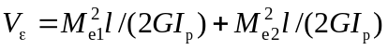；
B. 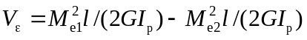；
C. ；
D. 。
9. 图示材料和截面形状和面积都相同的压杆和，杆长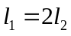，在受压时有（ ）
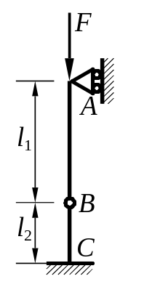
A. 杆先失稳；
B. 杆先失稳；
C. 两者同时失稳；
D. 无法判断失稳情况。

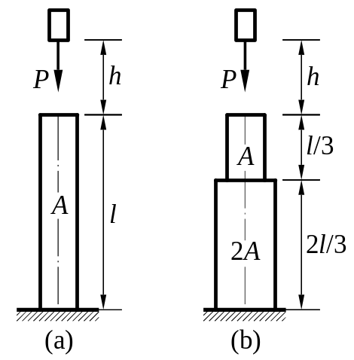
10. 图(a)、(b)中所示为两根材料相同的杆件，当重量为P的物体自由落下冲击在杆顶端时，两杆的动荷因数K_{d}及最大动应力σ _{d}间的关系为（ ）
A. (K_{d})_{a}= (K_{d})_{b}， (σ _{d})_{a}= (σ _{d})_{b} ；
B. (K_{d})_{a}＞(K_{d})_{b}， (σ _{d})_{a}＜(σ _{d} )_{b} ；
C. (K_{d})_{a}＜(K_{d})_{b}， (σ _{d})_{a}＞(σ _{d} )_{b} ；
D. (K_{d})_{a}＜(K_{d})_{b}， (σ _{d})_{a}＜(σ _{d} )_{b} 。
- （共30分，每小题15分）
1. 如图2.1所示，绘出梁的剪力图和弯矩图。

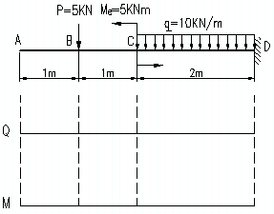

图2.1

2. 如图2.2所示单元体（平面应力状态），试求：（1）指定斜截面上的应力；（2）主应力大小和方向；（3）最大切应力。
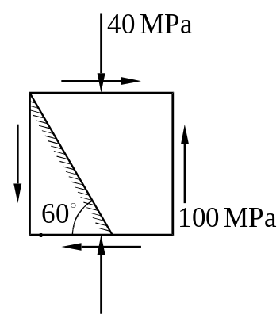

图2.2

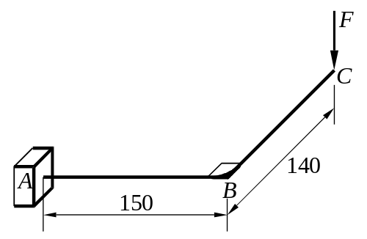
- 图3所示水平等圆截面直角拐轴受铅垂力F作用，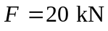。图3中轴AB和BC的长度单位为 mm，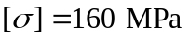。试分别用第三、四强度理论确定轴AB的直径。（15分）

图3

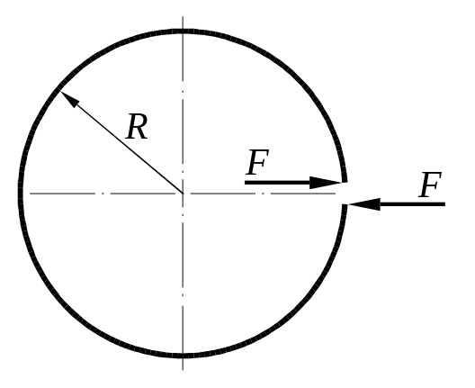
- 如图4所示，开口圆环在开口处受两个F力作用，EI已知且为常数。试用能量法求开口两侧截面由于力F引起的相对水平位移和相对角位移（仅考虑弯曲作用，略去轴向和剪切变形的影响）。（15分）

图4

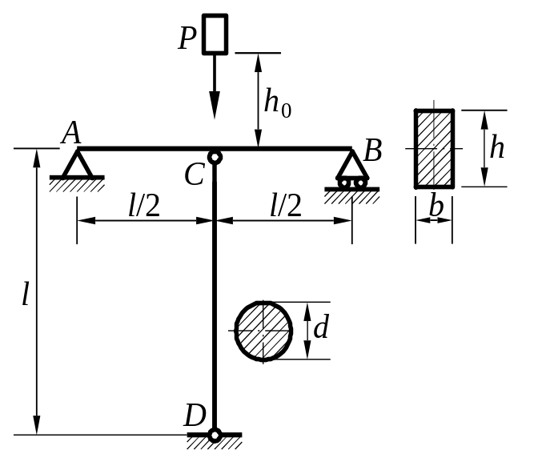
- 如图5所示，梁AB和杆CD均由Q235钢制成，材料的弹性模量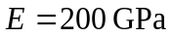，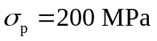，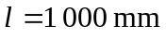，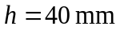，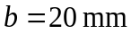，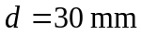，重物重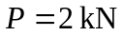，自高度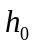处自由落下，试求：（1）当P = 2 kN作为静载荷铅直作用于C点时，杆CD的轴力和伸缩量；（2）使杆CD中轴力达到临界力时的高度；（3）杆CD中轴力达到临界力时梁内的最大动应力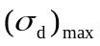 （10分）

图5

